# Новые и измененные материалы «Техэксперт: Эксплуатация зданий»

# за март 2022 года

**Раздел «Справочник по эксплуатации зданий»**

Рекомендуем вам ознакомиться с содержанием следующих материалов:

[Взаимодействие с ресурсонабжающими организациями и региональным оператором по обращению с ТКО](kodeks://link/d?nd=874800028&prevdoc=874800002&r=874800002&handbooknode=60&tree_id=dHJlZV84NzQ4MDAwMDJfODA=)

[Эксплуатация зданий промышленных предприятий](kodeks://link/d?nd=874784621&prevdoc=874800002&r=874800002&handbooknode=51&tree_id=dHJlZV84NzQ4MDAwMDJfODA=&point=mark=29CPKS71E0VT733IOT74T3VNJO490ADR1S70ADR1S72VQ2S7E00116Q8)

[Календарь вступления в силу НПА и НТД](kodeks://link/d?nd=874783614&prevdoc=777715301&point=mark=3BCSLR028V4MLB3VVVVVV3E42EES2863LMP3VVVVVV0IH1LIK2863LMP)

**Видеосеминары**

[«Ключевые изменения 2021 года в сфере эксплуатации зданий. Чего ждать в 2022?»](kodeks://link/d?nd=874786181&prevdoc=874782933)

**Новые консультации экспертов**

В прошедшем месяце эксперты отвечали на практические вопросы пользователей систем «Техэксперт: Эксплуатация зданий». Особое внимание рекомендуем обратить на следующие консультации:

[Периодичность наблюдения за трещинами на кирпичной кладке](kodeks://link/d?nd=874786202&prevdoc=874786192)  
[Освещение на складе](kodeks://link/d?nd=874786204&prevdoc=874786192)  
[Срок эксплуатации здания, если в проектной документации такого срока нет](kodeks://link/d?nd=874786206&prevdoc=874786192)

Ознакомьтесь с ответами экспертов в разделе «Эксплуатация зданий в вопросах и ответах».

Подробнее об изменении системы вы всегда узнаете в сервисе «Новые поступления в продукт».

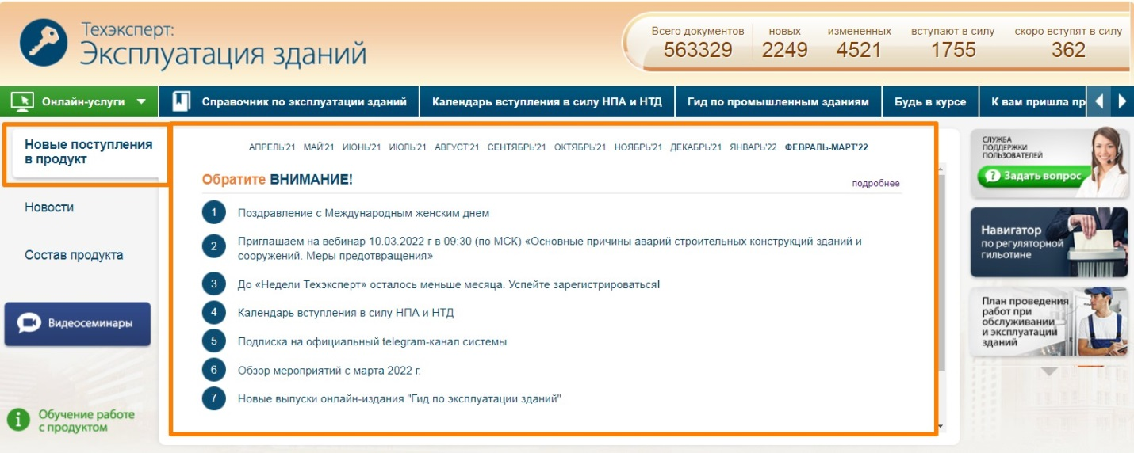

**Важно!**

Документ содержит прямые ссылки на систему «Техэксперт: Эксплуатация зданий». Если система у вас не установлена, закажите к ней доступ по ссылке: <https://cntd.ru/products/ekspluatacija_zdanij#zakaz_demonstracii_produkta>